Comunidad Colciencias SII

Use-Case-Realization Specification: Registrar Experiencia Investigador

Version 1.1

Revision History

|  |  |  |  |
| --- | --- | --- | --- |
| **Date** | **Version** | **Description** | **Author** |
| 06/sep/14 | 1.0 | Creación inicial del documento. | Andrés David Montoya Aguirre  Higgor Alexander Vargas Peñuela |
| 23/09/14 | 1.1 | Corrección del diagrama de clases | Andrés David Montoya Aguirre  Higgor Alexander Vargas Peñuela |
|  |  |  |  |
|  |  |  |  |

Table of Contents

1. Introduction 4

1.1 Purpose 4

1.2 Scope 4

1.3 Definitions, Acronyms, and Abbreviations 4

1.4 References 4

1.5 Overview 4

2. Flow of Events 4

3. Interaction Diagrams 5

3.1 Sequence Diagram 5

3.2 Collaboration Diagram 6

3.3 Class Diagram 7

4. Derived Requirements 8

4.1 Seguridad 8

4.2 Usabilidad 8

4.3 Mantenibilidad 8

4.4 Eficiencia 8

Use-Case-Realization Specification: Registrar Experiencia Investigador

# Introduction

En la fase de análisis y diseño ilustrada en el RUP un importante aspecto es la realización de los casos de uso, donde este nos da un indicio de cómo será el caso de uso a implementar y poder así saber más sobre la complejidad del mismo, todo esto nos permite tomar decisiones en cuanto a tiempo y magnitud, tales decisiones pueden ser tomadas de acuerdo a la asignación de recursos humanos para la implementación del caso de uso, el tiempo necesario que se estime para completarlo, todo esto al poder ver la complejidad del mismo.

## Purpose

El propósito de este documento es dar a conocer la realización del caso de uso Registrar Experiencia Investigador especificando por medio de un diagrama de secuencia la interacción de los objetos que deben participar para llevar a cabo el caso de uso, además de su bloque de diagrama de clases.

## Scope

El alcance del presente artefacto se centra únicamente a la especificación de la realización del caso de uso: Registrar experiencia investigador, dentro del desarrollo del proyecto Comunidad Colciencias SII, para lo cual se define su funcionamiento mediante diagramas y además se especifica los atributos de calidad con los cuales debe cumplir el caso de uso.

## Definitions, Acronyms, and Abbreviations

**RUP:** Rational Unified Process

**SII:** Sistema de Información Integrado

## References

1. Time Monitor Tool Use-Case-Realization Specification, Sandra Lee, Et all. – École Polytechnique Montréal, obtenido el 6 de septiembre del 2014, obtenido desde:

<http://www.upedu.org/templates/cs/AD/upedu_ex_ucrea.pdf>

1. Especificaciones funcionales y técnicas – Comunidad Colciencias, Abril de 2014, Obtenida el 06 de agosto de 2014, obtenida desde:

<https://www.contratos.gov.co/consultas/detalleProcesoBM.do?numConstancia=14-6-12678>

## Overview

El documento se encuentra construido de la siguiente forma: en la primera parte se hablará del flujo de eventos del caso de uso, donde contará con una breve descripción, un diagrama de secuencia y un diagrama de clases referentes al caso de uso Registrar experiencia investigador. Luego vendrán los requisitos derivados, los cuales serán requisitos de calidad.

# Flow of Events

Después de haber iniciado sesión, cualquier usuario podrá editar la información referente a su experiencia como investigador durante toda su vida. El caso de uso Registrar experiencia investigador le permite a un usuario modificar fácilmente la información su experiencia como persona investigadora.

# Interaction Diagrams

## Sequence Diagram

Este diagrama de secuencia muestra el actor del sistema que dispara el caso de uso así como la interacción de los objetos que son necesarios para llevar a cabo el caso de uso.



## Collaboration Diagram

El diagrama de colaboración o diagrama de comunicación se centra en el espacio del caso de uso, a continuación se ilustra el diagrama de colaboración.



## Class Diagram

El diagrama de clases representa las clases involucradas en la realización del caso de uso PER03 – Registrar Experiencia Investigador.

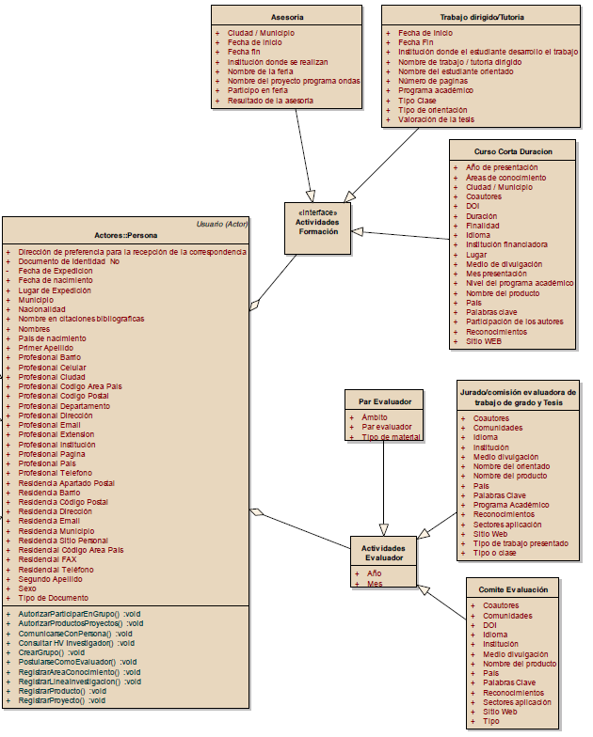

**Clases:**

* **Persona:** clase que representa la información del actor principal que utiliza el caso de uso.
* **Actividades de Formación:** interfaz que ofrece el servicio para interactuar con las clases Asesoría, Trabajo Dirigido/Tutoría y Curso Corta Duración.
* **Actividades de formación:** Es la interfaz que la persona usa para poder acceder a los servicios que ofrecen: Asesoría, Trabajo dirigido y curso de corta duración.
* **Asesoría:** Clase hija que consume los servicios de la interfaz actividades de formación, es la clase que contiene la información de las asesorías de proyectos en las que ha participado.
* **Trabajo Dirigido:** Clase hija que consume los servicios de la interfaz actividades de formación, es la clase que contiene la información sobre la experiencia de los trabajos que ha dirigido como investigador.
* **Curso Corta Duración:** Clase hija que consume los servicios de la interfaz actividades de formación, es la clase que contiene la información sobre los cursos de corta duración en los que ha participado como investigador.
* **Actividades Evaluador:** Clase padre que contiene el año y el mes de las actividades como evaluador.
* **Par Evaluador:** Clase hija que contiene la información relacionada con su experiencia como par evaluador.
* **Jurado/Comisión evaluadora de trabajo de grado y Tesis:** es la clase hija que contiene la información relacionada con la experiencia como jurado y/o pertenencia a una o varias comisiones evaluadoras de trabajos de grado y tesis.
* **Comité Evaluación:** Es la clase hija que contiene información relacionada con la experiencia como facilitador en comités de evaluación.

# Derived Requirements

## Seguridad

La realización del caso de uso Registrar Experiencia Investigador debe contar con la seguridad de la información en todo momento, por ejemplo: cuando una persona agrega su información de la experiencia como investigador, esta información deberá ser tratada con delicadeza y mucha seguridad, ya sea cifrándola o enviándola por método POST al servidor de la aplicación, para que no quede expuesta en la url y cualquier persona la pueda tomar, de tal forma es allí en donde se evidencia la seguridad de la información.

## Usabilidad

La realización del caso de uso Registrar Experiencia Investigador debe contar con la característica de calidad usabilidad, para que fácilmente cualquier persona pueda hacer uso de este caso de uso sin mayores dificultades, en la especificación del caso de uso se encuentra un bosquejo de cómo debería quedar el caso de uso en cuanto a interfaz gráfica se refiere, la usabilidad se verá reflejada en la facilidad en que las personas puedan utilizar el caso de uso, generando así mayor productividad, agilidad en el proceso y satisfacción del usuario.

## Mantenibilidad

La realización del caso de uso Registrar Experiencia Investigador deberá ser implementada con las mejores prácticas de programación, además de una excelente documentación de todos los métodos o funciones que intervienen en éste, todo esto para lograr alcanzar la característica de calidad Mantenibilidad y poder ser modificado en el transcurso del tiempo sin llegar a tener algún inconveniente, esto se verá reflejado en la documentación clara de todas las clases, atributos y funciones que se encuentren involucrados con el caso de uso en cuestión.

## Eficiencia

La realización del caso de uso Registrar Experiencia Investigador deberá contar con la característica de calidad eficiencia, permitiendo así que todas las operaciones ilustradas en este caso de uso no devengan mucho tiempo en realizarse, el tiempo deberá ser de máximo 5 segundos al realizar alguna operación por parte del usuario orientado a la funcionalidad del caso de uso.